１ 着色した寒天を四角形の箱に流しこんで固めることで地層のモデルをつくりました。その後，A〜Dの箇所で寒天をストローで抜きとったところ，図のようになりました。この結果から，この地層はどのようになっていると考えられますか。図示しなさい。
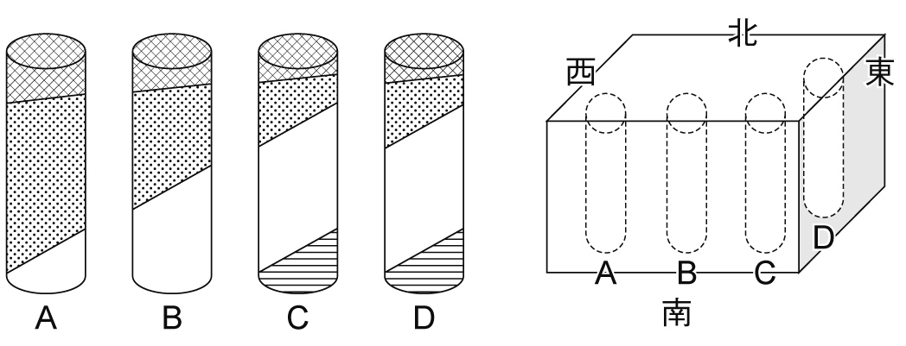

２ 化石と地層について，次の問いに答えなさい。
⑴ アンモナイトが栄えていた地質年代（時代）を何といいますか。
⑵ ヒマラヤ山脈には石灰岩をふくむ層やアンモナイトの化石も発見されています。このことからどのようなことがわかりますか。簡潔に書きなさい。

３ 図は，大阪に住むAさんが，学校の近くで地層のようすをスケッチしたものです。次の問いに答えなさい。
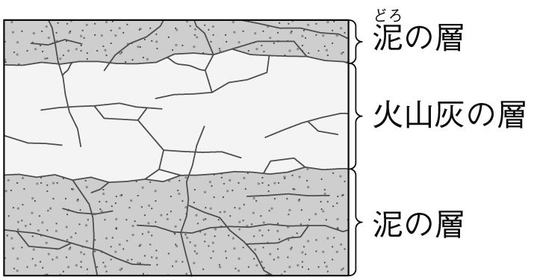

⑴ 火山灰の層は離れた地層を比べるためのよい手がかりになりますが，これはなぜでしょうか。理由を簡潔に書きなさい。
⑵ 泥の層があることから，この場所は以前どのような環境だったと考えられますか。簡潔に書きなさい。

１
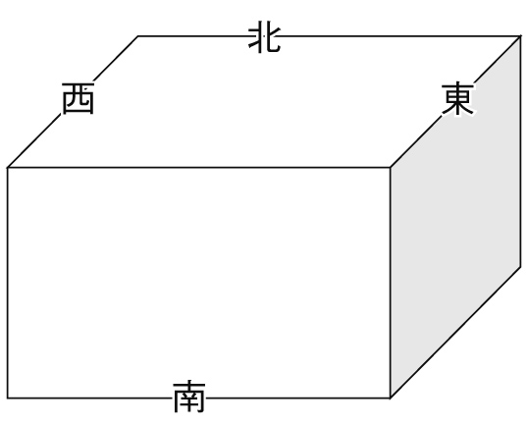

２
⑴
⑵

３
⑴
⑵

